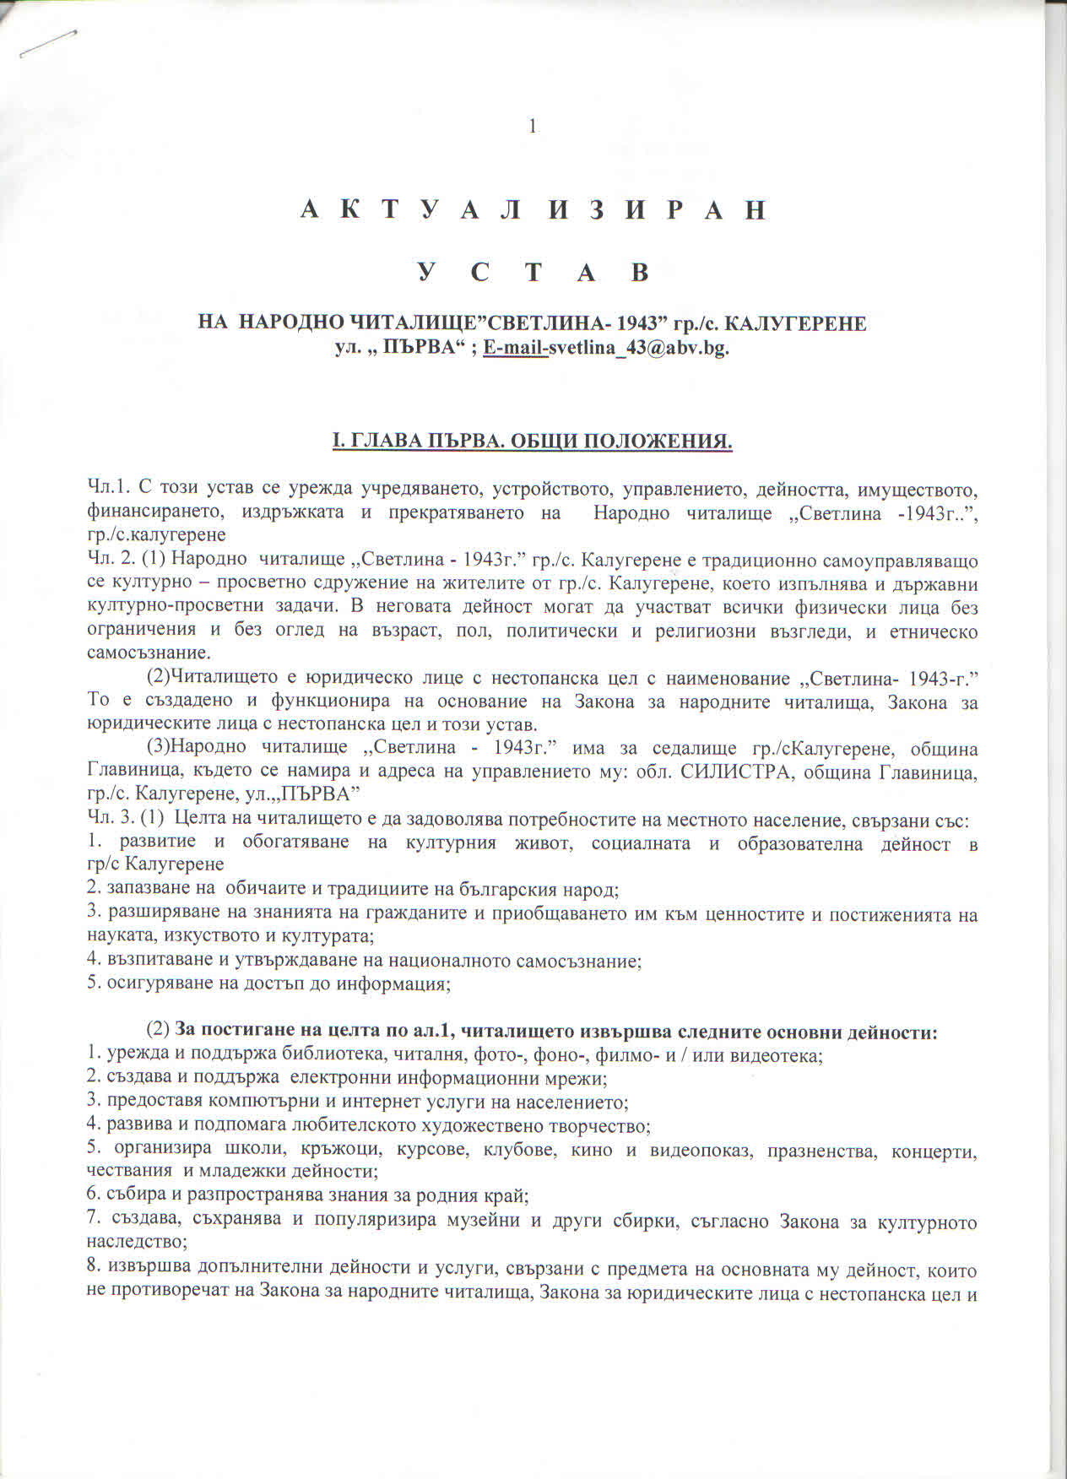
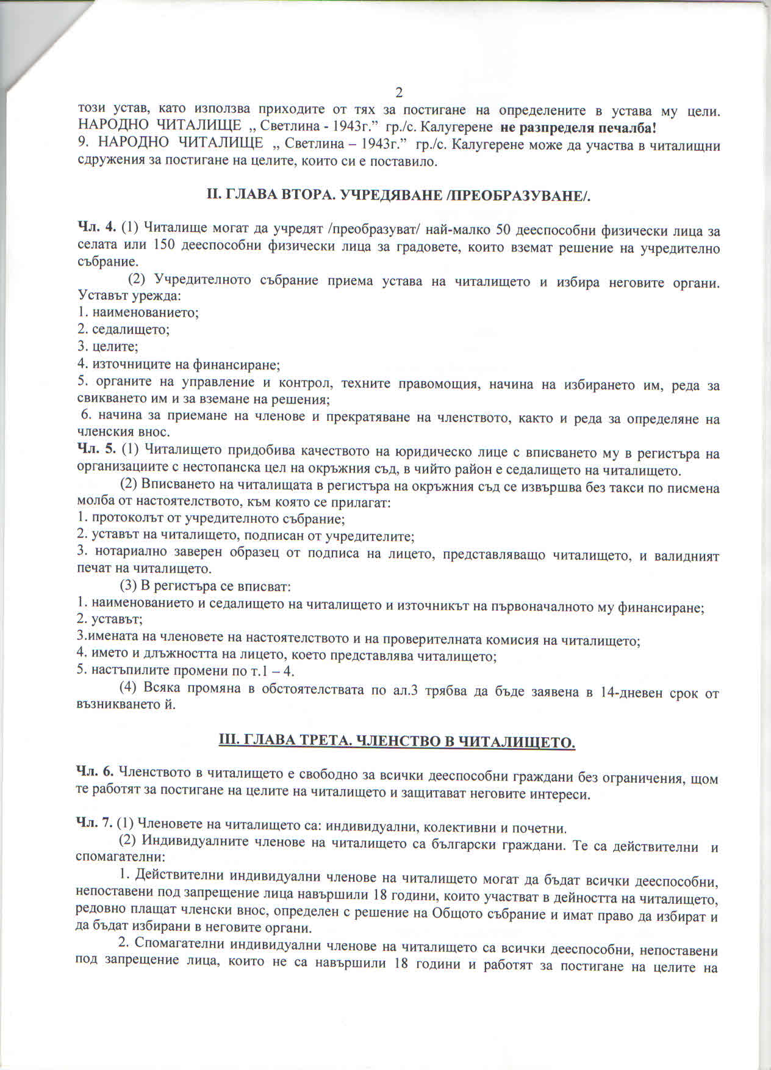
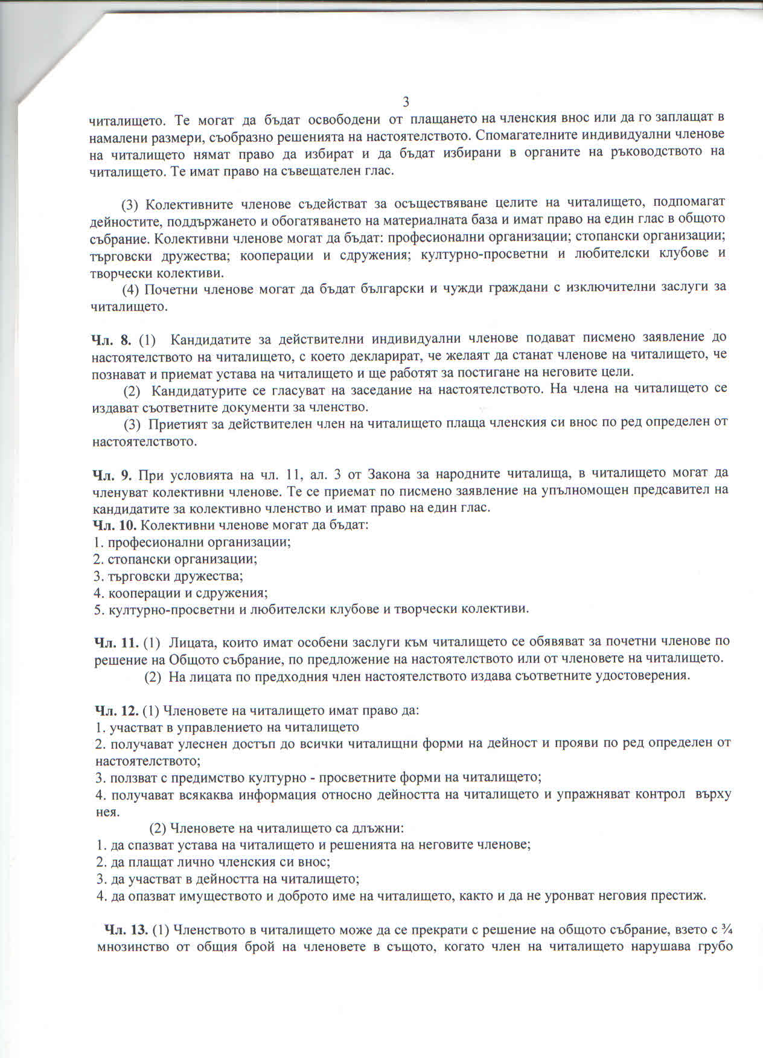
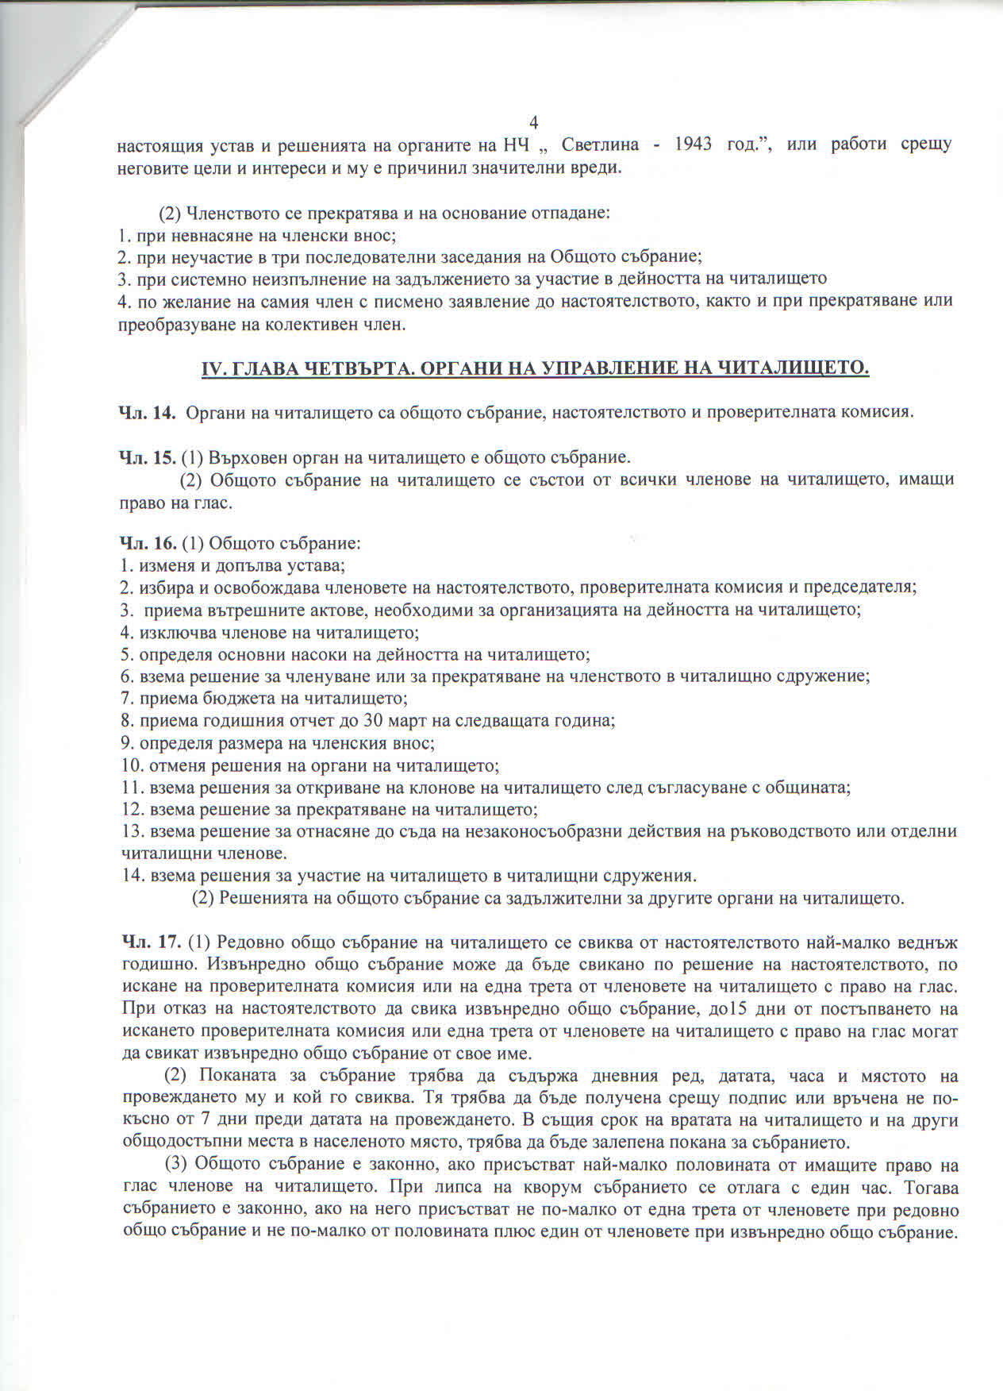
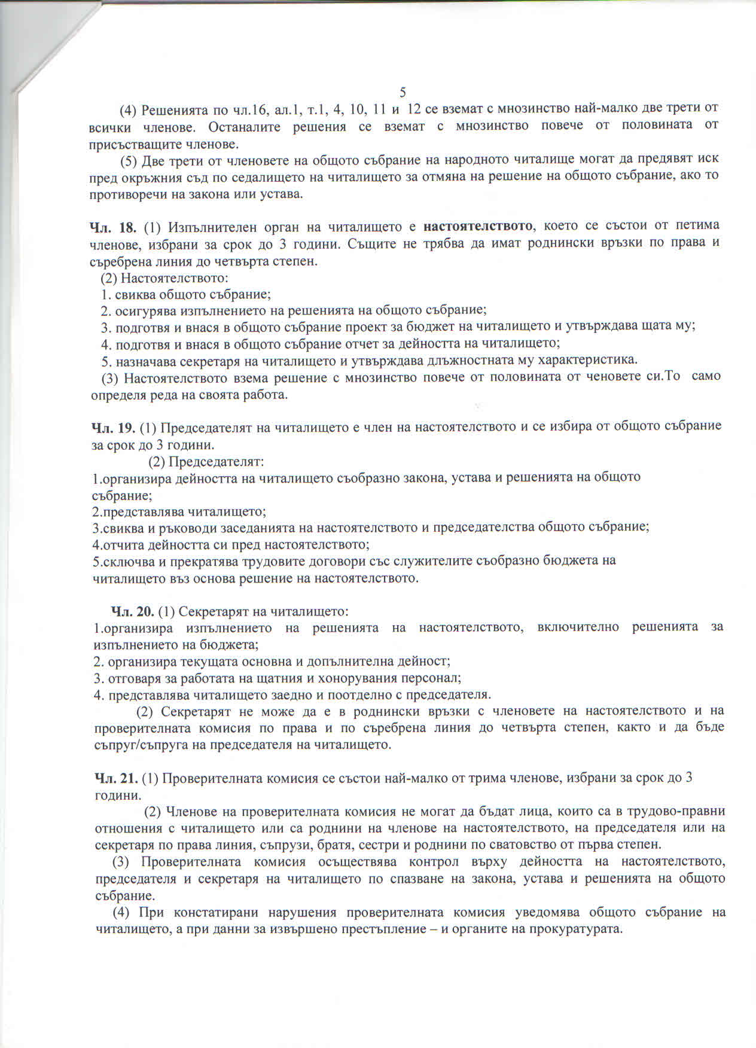
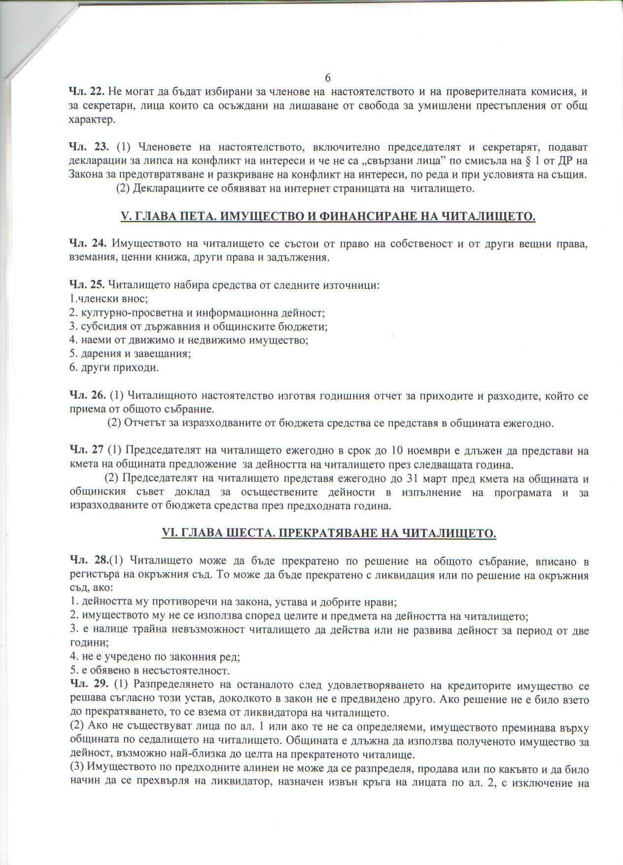
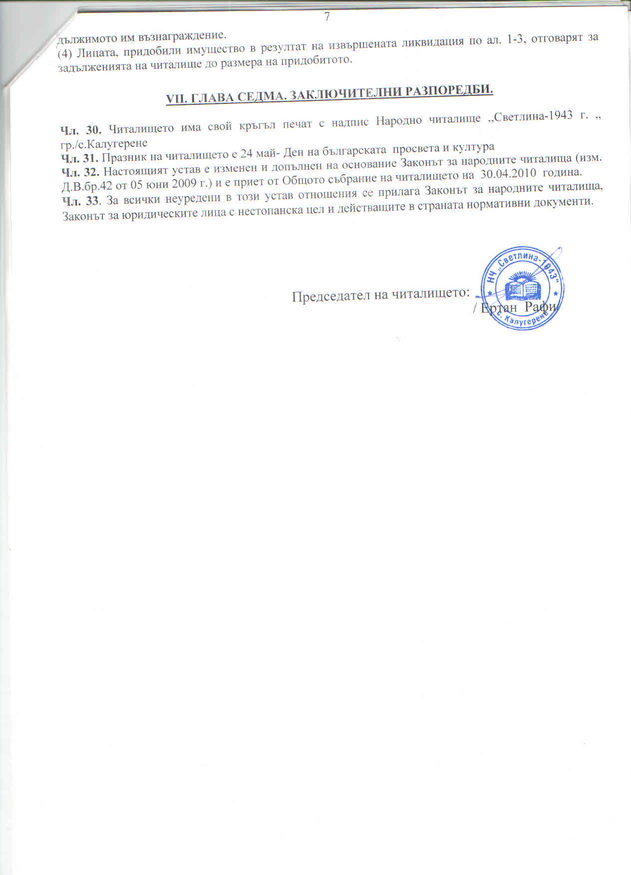

ОТЧЕТЕН ДОКЛАД ЗА ДЕЙНОСТТА НА
НАРОДНО ЧИТАЛИЩЕ „СВЕТЛИНА-1943”
с.КАЛУГЕРЕНЕ ЗА 2019г

Народно читалище „ Светлина-1943” с.Калугерене, общ.Главиница,обл. Силистра е основано през 1943г. С години то се утвърдило,като единствено културно средище в селото ни,което събира под покрива си млади и стари. Нашето читалище е отворено за всички,който отиват в него с добри мисли и чувства. Читалищната библиотека в с. Калугерене се помещава в построена за целта сграда и дава възможност за разполагане на библиотечния фонд. Фонда е на свободен достъп,подреден азбучно систематично. Библиотеката разполага с 3301 тома литература и 67 читатели от всички възрастови групи през 2019г имаме спечелен проект за книги от Министерство на културата по програма „Българските библиотеки- съвременни центрове за четене и информираност“ 2019 проекта е на стойност 1148.08 лв закупени са 146 тома книги .

Дейността на читалището се състои в провеждане и честване годишнини и национални празници. „Ден на родилната помощ”- седянка с жените от селото ни,по случай празника сме поканили и медицински лица от нашето село. Баба Марта- посрещане на баба марта и откриване на творческия сезон с самодейците от с. Калугерене.”Международния ден на жената”- 8-март увеселение за жените с много игри и викторина. На лазаров ден децата от ЦДГ „Мир” с.Калугерене идват да ни попеят и играят в читалището. Честване на годишнини на видни личности поети, поети революционери и др. Обособяване на кътове със снимкови материали.
. Честване на новогодишните празници изпращане на старата и посрещане на новата година.Почерпка с жените,томбола, викторина и игри.На 31 декември вечерта пред читалището се организира тържество за посрещането на новата година.
Художествена- творческа самодейност към читалището има сформирани две вокални групи на български и турски фолклор
и една танцова група
-Общински преглед на художествената самодейност Раздел I- „Български фолклор“ в гр.Главиница се класира на второ място
категория „Вокална група- Автентичен фолклор до 18г“
бяха наградени с грамота статуетка и парична награда
- Общински кръг в Конкурси “Букет“ 2019 под патронажа на Д-р Ахмед Доган – в категория Вокално изпълнение се класира на първо място бяха наградени с диплом и парична награда
- празник на селото в с. Дичево и в с. Суходол
-Общински преглед на художествената самодейност Раздел I- „Турски фолклор“ в с. Звенемир се класира на трето място бяха наградени с грамота, статуетка и парична награда
Танцовата група към читалището също е класирана на трето място и наградени с грамота, статуетка и парична награда.
През новия творчески сезон започна работа със самодейния колектив с който ще се изявим на местно и на регионално ниво.
Усилията на художествения ръководител Ертан Рафи и секретаря са насочени към повишаване качеството и привличане на повече самодейци.
Финансирането на читалището се извършва от МК, средствата от държавния бюджет се определят на базата на субсидираната численост, като една субсидирана бройка е обвързана със стандарт, в който са разчетени средства за заплата, осигуровки и веществена издръжка.
Благодарение на субсидиите отпуснати от министерство на културата осъществяваме малка част от дейността на читалището. Нужни са ни повече финансови средства за повече дейности.

Изготвил: Председател:
/ Бахисе Али/ / Ертан Рафи/

Изх: 16/25.10.2019г

К А Л Е Н Д А Р Е Н

П Л А Н

НА НОРОДНО ЧИТАЛИЩЕ “СВЕТЛИНА-1943”
с.Калугерене,общ.Главиница,обл. Силистра
ЗА 2020 година

1 януари -157 г. от рождението на Алеко Константинов, български писател и пътеписец (1863-1897)
- Кът с материали посветени на празника
организатори- Читалищното настоятелство
място - Читалището
-------------------------------------------------------------------------------
13 януари -142 г. от рождението на Пейо Яворов (Пейо Тотев Крачолов), поет и драматург (1878-1914)
- Кът с материали посветени на празника
организатори- Читалищното настоятелство
място - Читалището

-------------------------------------------------------------------------------
21 януари -Ден на родилната помощ “Бабин ден”
-Здравна беседа на тема медицина
-Тържествено отпразнуване на празника
организатори-Читалищното настоятелство
място - Читалището

---------------------------------------------------------------------------------
19 февруари - 147 години от обесването на Васил Левски
- Табло по случай обесването на Васил Левски
материали за него
организатори- Читалищното настоятелство
място - Читалището
---------------------------------------------------------------------------------
1 март - Баба Марта
- Изложба на ръчно изработени мартеници
- накичване на мартеници от Баба марта в
група „МИР“с. Калугерене на ДГ „Св.св. Кирил и Методий организатори-Читалищното настоятелство
място - Читалището

---------------------------------------------------------------------------------
3 март - 142 години от Освобождението на България от
Османско владичество
- Кът с материали посветени на празника
организатори- Читалищното настоятелство
място - Читалището
---------------------------------------------------------------------------------
8 март - Честване на Междинародния ден на жената
8-ми март
- празнична програма
- изложба на картички
организатори-Читалищното настоятелство
място - Читалището
---------------------------------------------------------------------------------
1-10 април - Откриване на седмицата на детската книга и
изкуство за деца и юноши
-Рисунка на асфалта
Организатори- Читалищното настоятелство
място - Читалището
------------------------------------------------------------------------------
16 април - 127 г. от рождението на Елисавета Багряна, българска поетеса (1893 -1991)
- Кът със снимки и негови творби организатори- Читалищното настоятелство
място - Читалището
--------------------------------------------------------------------------------
април - Великден
- Боядисване и изложба на яйца
организатори- Читалищното настоятелство и ДГ
място - Читалището и ДГ
-------------------------------------------------------------------------------
2 май - 17 г. от смъртта на Блага Димитрова, българска писателка (1922-2003)
- Кът със снимки и негови творби
организатори- Читалищното настоятелство
място - Читалището

------------------------------------------------------------------------------
май - Общински преглед раздел 1 Български фолклор
- Участие на вокална група село Калугерене
организатори- Читалищното настоятелство
място - гр.Главиница
-----------------------------------------------------------------------------
24 май - Ден на славянската писменост и култура
- младежки купон
организатори- Читалищното настоятелство
място - Читалището
--------------------------------------------------------------------------------
1 юни - Ден на дедето
- Съвместна програма на децата от група „МИР“
с. Калугерене на ДГ „Св.св. Кирил и Методий“
и учениците от 1 до 5 класове на с. Калугерене
организатори- Читалищното настоятелство
място - Читалището
--------------------------------------------------------------------------------
2 юни -144 години от гибелта на Христо Ботев
- Табло със негови снимки и творби
организатори- Читалищното настоятелство
място - Читалището
---------------------------------------------------------------------------------

18 юни - 96 г. от смъртта на Христо Смирненски, български поет (1898-1923)
- Кът със снимки и негови творби организатори- Читалищното настоятелство
място - Читалището

--------------------------------------------------------------------------------
2 август - 207 г. от смъртта на Софроний Врачански, български будител и свещенослужител (1739-1813)
- Кът със снимки и негови творби организатори- Читалищното настоятелство
място - Читалището

-------------------------------------------------------------------------------
1 септември - 122 г. от рождението на Димитър Талев, български писател (1898-1966)
- Кът със снимки и негови творби
организатори- Читалищното настоятелство
място - Читалището

-------------------------------------------------------------------------------
2 септември - 131 години от смъртта на Захари Стоянов
- Кът със снимки и негови творби
организатори- Читалищното настоятелство
място - Читалището
---------------------------------------------------------------------------------

6 септември -Съединението на България-официален празник
- Кът с материали и снимки
организатори - Читалищното настоятелство
място - Читалището
---------------------------------------------------------------------------------
22 септември - Ден на независимоста
- 99 години от смъртта на Иван Вазов кът със
снимки и негови творби
организатори – Читалищното настоятелство
място - Читалището
--------------------------------------------------------------------------------
1 октомври - Ден на самадееца
-Откриване на творческия сезон със сомодейците
от с.Калугерене
организатори- Читалищното настоятелство
място - Читалището
---------------------------------------------------------------------------------
октомври - Общински преглед раздел 2 Турски фолклор
- Участие на вокална група село Калугерене
организатори- Читалищното настоятелство
място - гр.Главиница
-------------------------------------------------------------------------------
1 ноември - Ден на народните Будители
- Кът със снимки и материали за народния
Будител
организатори-Читалищното настоятелство
място - Читалището

---------------------------------------------------------------------------------
9 ноември - 139 години от рождението на Йордан Йовков
- Кът с материали и снимки за него
организатори- Читалищното настоятелство
място - Читалището
---------------------------------------------------------------------------------
16 ноември -37г.от смъртта на Дора Габе, българска поетеса (1888-1983)
- Кът с материали и снимки за него
организатори- Читалищното настоятелство
място - Читалището
---------------------------------------------------------------------------------

2 декември -37 г. от смъртта на Павел Вежинов, български писател (1914-1983)
- Кът с материали и снимки за него организатори- Читалищното настоятелство
място - Читалището
---------------------------------------------------------------------------------

25 декември - Честване на новогодишни празници
- томбола,викторина и новогодишно
увеселение
оргонизатори -Читалищното настоятелство
място - Читалището

---------------------------------------------------------------------------------
31 декември - В навечерието на новата година изпращаме
старата и посрещаме новата с много танци
веселби на площада пред читалището
организатори - Читалищното настоятелство
място - Читалището
---------------------------------------------------------------------------------

Председател:
/ Ертан Рафи/
25.10.2019година
с.Калугерене
Изготвил:
Читалищен секр.-библиотекар/Бахисе Али/

Списък
На настоятелството и проверителна комисия при НЧ,,Светлина-1943“ с.Калугерене, общ.Главиница, обл.Силистра.

Настоятелство:
1.Ертан Исмет Рафи - Председател
2.Бахисе Кадир Али – секретар
3.Шери Мюмюн Махмуд- член
4.Азиме Хамди Касим- член
5. Севим Себати Мехмед- член

Проверителна комисия:
1.Юлвие Тасин Мусин-Хюсеин - Председател
2.Гюлбахар Исмаил Юсеин-член
3.Айджан Юсуф Мустафа-член

